**Дата:** 25.04.2022. **Клас:** 4 - А **Вчитель:** Мугак Н.І.

**Урок:** математика.

**Тема. Ділення виду 182:25 (алгоритм). Обчислення виразів на знаходження частки з перевіркою. Складання та розв’язування задачі за табличними даними. Побудова чотирикутників, трикутників, знаходження периметра.**

**Мета**: формувати обчислювальні навички, закріплювати вміння розв’язувати задачі; розвивати мислення, пам’ять; виховувати моральні якості, свідоме і творче ставлення до навчання.

**Обладнання**: презентація.

**Опорний конспект**

**І. Актуалізація опорних знань.**

1. Усний рахунок.

**№ 578 *- усно.***

2. Каліграфічна хвилинка.

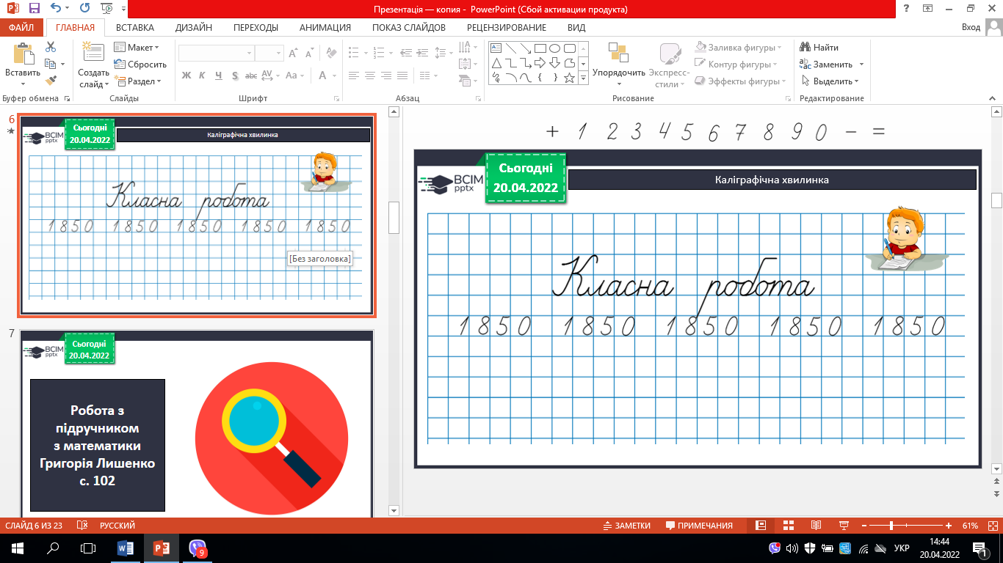

**ІІ. Вивчення нового матеріалу.**

1. Демонстрація презентації.

2. Робота за підручником с. 102-103.

**№ 579 - *усно.***

- Виконай ділення за алгоритмом.

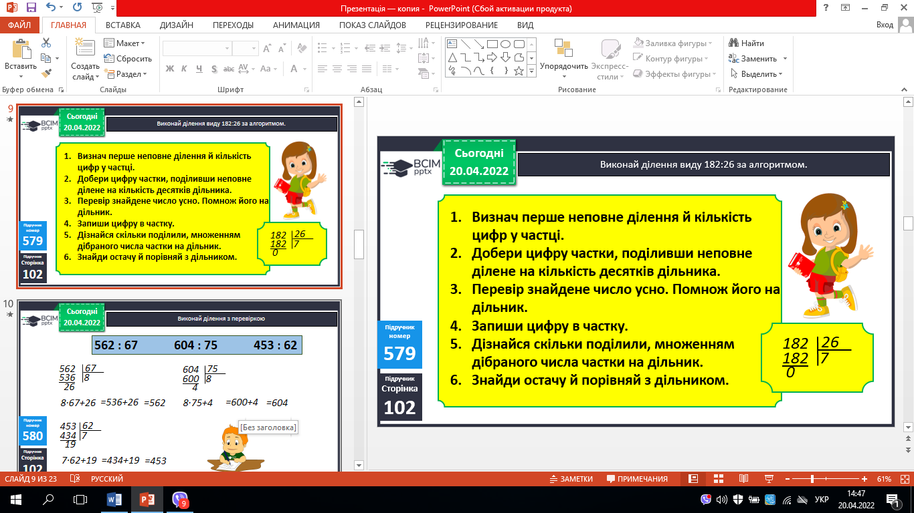

**№ 580 -** ***письмово.***

- Виконай ділення з перевіркою.

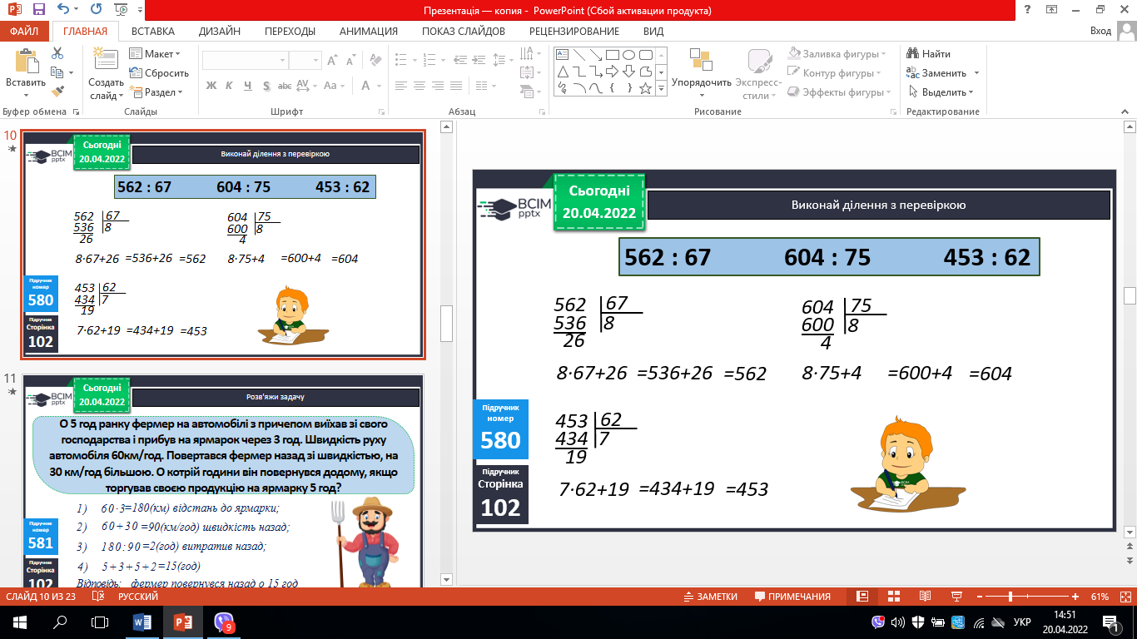

**№ 581 - *письмово.***

**-** Розв'яжи задачу за поданим планом.

*План розв’язування*

*1) Яка відстань між господарства до ярмарки?*

*2) З якою швидкістю повертався назад?*

*3) Скільки часу витратив фермер повертаючись назад?*

*4) О котрій годині фермер повернувся додому?*

**№ 582 - *усно.***

- Склади за інформацією в таблиці задачу про купівлю на ринку овочів та фруктів для сім’ї.

**№ 583 - *письмово.***

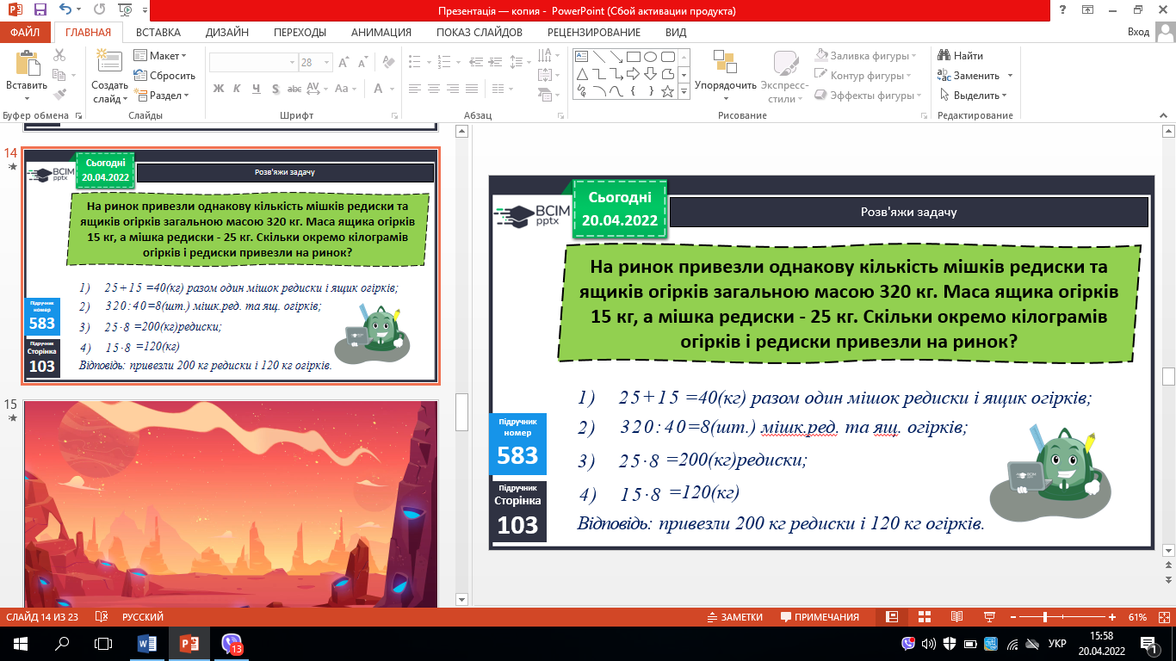

**ІІІ. Закріплення вивченого.**

**№ 584 - *усно.***

- Поміркуй.

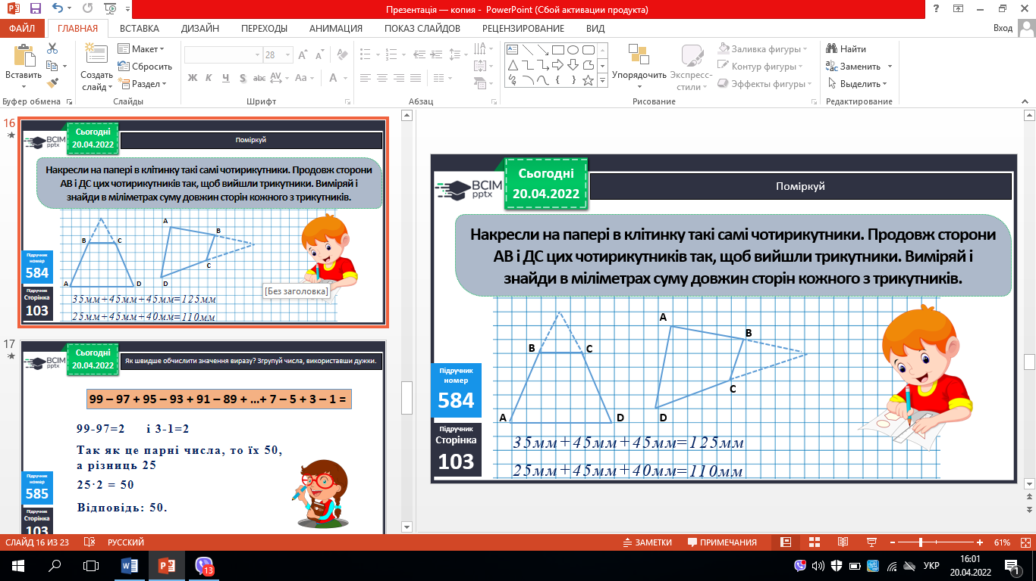

**ІV. Підсумок**

1. Домашнє завдання.

***с.103 №586, 587.***

***Роботи надішли на Human***